**ĐẠI HỌC QUỐC GIA TP HỒ CHÍ MINH**

**TRƯỜNG ĐẠI HỌC BÁCH KHOA**

**🙞···☼···🙜**



**BÁO CÁO LAB 8**

LỚP: L06

NHÓM: 8

|  |  |
| --- | --- |
| **Họ và tên** | **Mã số sinh viên** |
| Lê Võ Đăng Khoa | 2211606 |
| Võ Xuân Hạ | 2210916 |
| Nguyễn Thị Hiền Hạnh | 2210920 |
| Thái Trí Thịnh | 2213308 |

*Thành phố Hồ Chí Minh, tháng 12, năm 2023*

Mục lục

**Bài 1: Xác định Tag, Index, Offset3**

**Bài 2: Xác định Tag, Index, Offset4**

**Bài 3: Xác định Hit/Miss5**

**Bài 4: Tính thời gian truy xuất trung bình (AMAT)6**

**Bài 5: Tính thời gian truy xuất trung bình (AMAT)7**

**Bài 6: Tính CPI trung bình8**

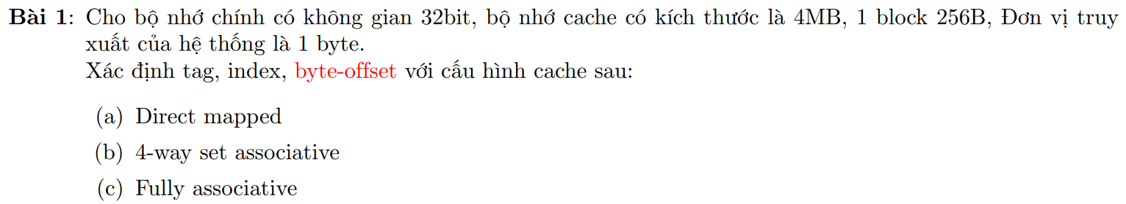

|  |  |  |  |  |
| --- | --- | --- | --- | --- |
| **0** | **Tag** | **Index** | **Byte Offset** | **31** |

|  |  |  |  |
| --- | --- | --- | --- |
|  | **Tag** | **Index** | **Byte Offset** |
| **Direct mapped** | 10 | 14 | 8 |
| **4-way set associative** | 12 | 12 | 8 |
| **Fully associative** | 24 | 0 | 8 |

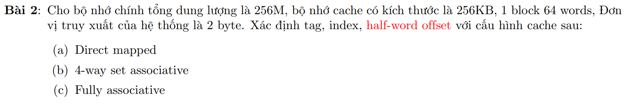

|  |  |  |  |  |
| --- | --- | --- | --- | --- |
| **0** | **Tag** | **Index** | **Half-word Offset** | 30 |

|  |  |  |  |
| --- | --- | --- | --- |
|  | **Tag** | **Index** | **Half-word Offset** |
| **Direct mapped** | 14 | 10 | 7 |
| **4-way set associative** | 16 | 8 | 7 |
| **Fully associative** | 24 | 0 | 7 |

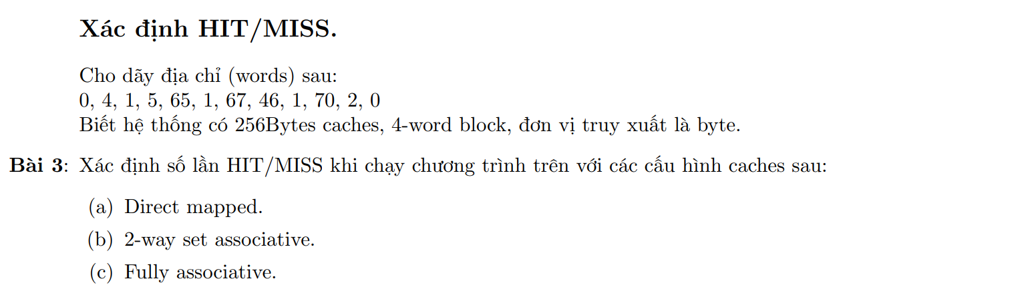

|  |  |  |  |  |
| --- | --- | --- | --- | --- |
| **0** | **Tag** | **Index** | **Half-word Offset** | 30 |

|  |  |  |  |
| --- | --- | --- | --- |
|  | **Tag** | **Index** | **Half-word Offset** |
| **Direct mapped** | 23 | 4 | 4 |
| **2-way set associative** | 24 | 3 | 4 |
| **Fully associative** | 27 | 0 | 4 |

|  |  |  |  |  |  |  |  |
| --- | --- | --- | --- | --- | --- | --- | --- |
| **a. Direct mapped** | |  | **b. 2-way set associative** | |  | **c. Fully associative** | |
| 0 | MISS | 0 | MISS | 0 | MISS |
| 4 | HIT | 4 | HIT | 4 | HIT |
| 1 | HIT | 1 | HIT | 1 | HIT |
| 5 | HIT | 5 | HIT | 5 | HIT |
| 65 | MISS | 65 | MISS | 65 | MISS |
| 1 | MISS | 1 | HIT | 1 | HIT |
| 67 | MISS | 67 | HIT | 67 | HIT |
| 46 | MISS | 46 | MISS | 46 | MISS |
| 1 | MISS | 1 | HIT | 1 | HIT |
| 70 | MISS | 70 | HIT | 70 | HIT |
| 2 | MISS | 2 | HIT | 2 | HIT |
| 0 | HIT | 0 | HIT | 0 | HIT |

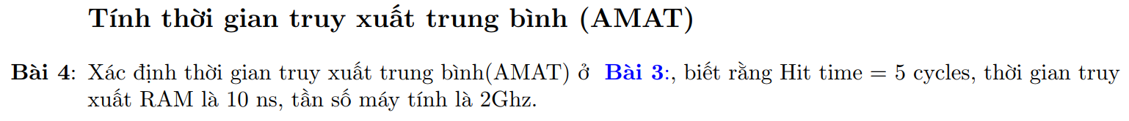

- Thời gian 1 chu kỳ:

- Miss penalty:

- Miss rate:

- Số chu kỳ truy xuất trung bình:

- Thời gian truy xuất trung bình (AMAT):



- Thời gian truy xuất vùng nhớ trung bình:

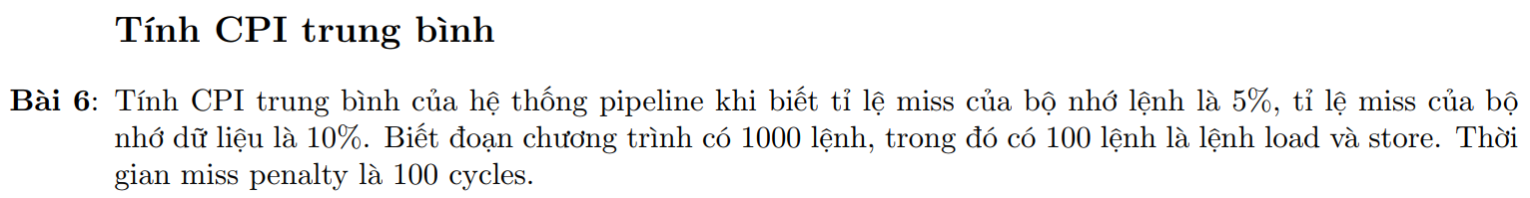

- Số chu kỳ stall cho mỗi lệnh:

- CPI trung bình của hệ thống = CPI Perfect Cache + 6